МБДОУ «Детский cад № 1 «Радуга»
с. Джугурты
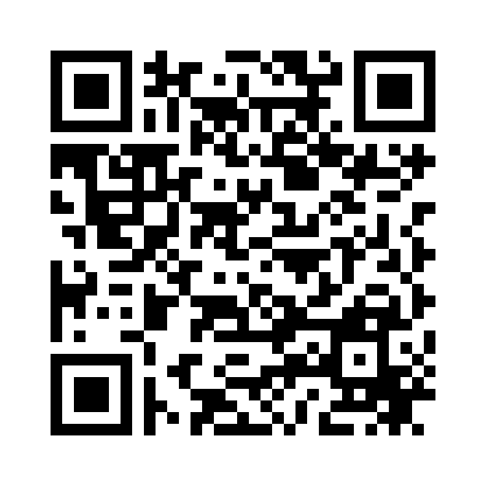

ВАМ У НАС ПОНРАВИЛОСЬ?
Чтобы оценить УСЛОВИЯ предоставления услуг наведите
камеру Вашего телефона и сканируйте QR-код.
Перейдя по ссылке Вы сможете:

- Оценить условия оказания услуг:
- Комфорт и санитарно-гигиеническое состояние помещений
- Доброжелательность и вежливость работников
- Легкость получения информации о работе организации и ее точность
- Легкость записи для получения услуги и своевременность ее оказания
- Доступность для инвалидов
- Оставить свое обращение
Ваша оценка поможет нам стать лучше и убедиться,
что все хорошо!

